Муниципальное дошкольное образовательное учреждение
«Детский сад №117»

Конспект итоговой образовательной деятельности по развитию речи в старшей группе №4 (корпус 1)
Викторина «Грамотеи».

Провела воспитатель:
Масычева О.Ю.

Саранск, 2022 г.
Программное содержание.

1. Способствовать развитию речи, познавательных интересов, мыслительных операций (анализ, синтез, внимание, память, мышление), творческих способностей.
2. Формировать умения обобщать, классифицировать.
3. Расширять словарный запас через участие в словесно-речевых играх.
4. Упражнять в подборе антонимов и синонимов.
5. Формировать представление о фантазии.
6. Развивать речь, коммуникативность, память.
7. Воспитывать стремление к знаниям, умение работать в команде, оказывать помощь товарищу, самоконтроль и саморегуляцию; рефлексию. Воспитывать у детей доброту, отзывчивость и интерес к родному языку.

Материалы и оборудование: картинки с изображением животных (медведь, белка, заяц, лошадь, кошка), карточки с изображение различных предметов для деления на слоги, фишки (красные, синие, зеленые), фишки для подсчета правильных ответов, медали, мнемотаблицы.

Интеграция образовательных областей. «Речевое развитие», «Художественно-эстетическое развитие», «Познавательное развитие», «Социально-коммуникативное развитие», «Физическое развитие».

Методы и приемы:
словесные: беседа, объяснение, рассказ воспитателя, составление рассказа по схеме
наглядные: демонстрация наглядного материала;
практические: физкультминутка; поощрение.

Воспитатель. Здравствуйте, ребята! Сегодня у нас не обычное занятие, а викторина «Юные грамотеи!»
Прежде, чем начать нашу викторину давайте настроимся на игру вспомним правила повдения:
1. Каждый день всегда, везде,
На занятиях в игре,
Громко, четко, говорим,
Никуда мы не спешим.
Слушаем внимательно,
Смотрим обязательно.
Друг друга не перебиваем,
Для ответа руку поднимаем.
Воспитатель. А сейчас давай те разделимся на две команды. Для этого каждый из вас возьмет картинку. Посмотрите внимательно и посчитайте слоги в слове. У кого два слога – это команда «Знайки», три – «Умники»
Воспитатель. Ну вот команды готовы. За каждый правильный ответ команда будет получать фишку, а в конце игры мы посчитаем их и узнаем, ребята из какой команды могут называться «Грамотеями»
Вы веселые ребята, и не будете скучать.
На вопросы викторины будем с вами отвечать!
Посмотрим сейчас, кто ответить готов!
Кто дружит со звуком, слогом и словом.
Команды, я думаю, точно готовы.
Начнем, как обычно, с разминки.
Отвечайте точно, быстро, без запинки.
Разминка.
У меня для вас игра под названьем «Он - она». Попрошу вас не зевать, слово в стих мой добавлять

Он слон – она слониха.
Он лось – она лосиха.
Он кот – она …
Ну, конечно, это кошка!
Так сыграем ещё раз,
Обыграть хочу я вас.
Он морж – она моржиха.
Он заяц – она зайчиха.
Он бык – она…
Ну, конечно же, корова.
Поиграем, дети, снова.
Он тигр – она тигрица.
Он осёл – она ослица.
Он козёл – она…
Ну, конечно же, коза.
За повтор игры все «за»?!
Он лев – она львица.
Он волк – она волчица.
Он кенгуру – она…
Ну, конечно, кенгуру,
Продолжаем мы игру.
Ёж он – она ежиха.
Бобр он – она бобриха.
Конь он – она…
Ну, конечно же, лошадка.
Всё у нас пока что гладко.
Он воробей – она воробьиха.
Он комар – она комариха.
Он гусь – она…
Не гусиха, а гусыня
Знайте это все отныне.

Воспитатель. Чтобы победить в соревновании нужно уметь правильно и красиво говорить. Поэтому давайте сначала потренируемся.
Задание 1. Чтение чистоговорок по мнемотаблицам.
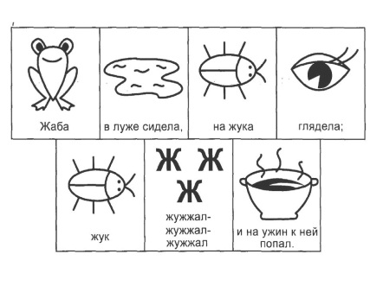
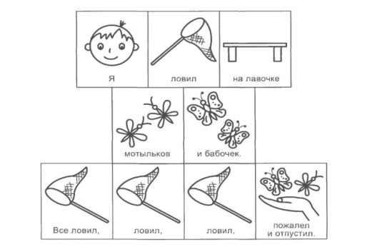
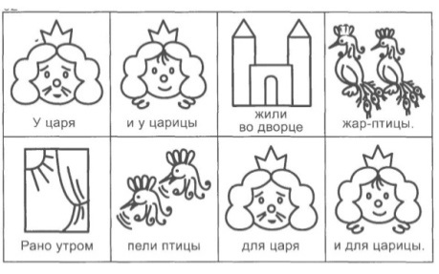

Задание 2. Игра « Доскажи словечко»
1. Наша речь состоит из… предложений
2. Предложения состоят из… Слов
1. Слова состоят из… букв и звуков.
2. Буква это - … то что мы видим и пишем
1. Звук это - … то что что мы слышим и произносим.
2. На какие две группы делятся все звуки русского языка? ( На гласные и согласные.)
1. Как произносятся гласные звуки? Легко, свободно, поются, тянутся.
2. Какие бывают согласные звуки? …Твердые и мягкие.
Задание 3.
Воспитатель. А сейчас приготовьте ваши ушки, внимательно слушайте слова, определите, какой звук повторяется во всех словах? Сначала назовите его, потом обозначьте фишкой.
1 команда | 2 команда
рак, гора, жара, радуга, жираф, раковина, парад, радость. | Липа, лёд, лист, олень, леска, телега, поляна.
Задание 4. «Предложение с заданным словом».
Воспитатель. Что это такое? Правильно, это схема предложения. Сколько слов в этом предложении? Придумайте предложение по этой схеме. Попробуйте придумать такое предложение. Командам по очереди предлагается придумать предложения с заданными словами.
1. Медведь
2. Снег.

Задание 5. Игра «Где спрятался звук?»
Воспитатель. А сейчас мы узнаем, где спрятались звуки. А какие, вы отгадаете в загадках.
1 команда | 2 команда
Это кто жужжит сердито,  Жу-жу-жу да жу-жу-жу,  И летит к цветкам с нектаром,  Всех, пугая на ходу! (Жук)  баклажан, еж | Загляденье Земляника  За Забором Зрела.  Земляника, Загляни-ка,  Зорькой Заалела!  Корзина, арбуз
Итак, где же спрятался звук Ж, З в словах? (в начале, в конце, в середине слова).

Задание 6. Конкурс капитанов. «Опиши предмет»
Воспитатель. А сейчас я объявляю конкурс капитанов. Каждому капитану я даю карточку. Что на ней изображено, ваша команда должна отгадать. Ваша задача, описать изображение не называя его.
1 команда | 2 команда
Белка | Береза
Дети описывают изображение. По желание можно использовать схему или мнемотаблицу
Воспитатель. А теперь я предлагаю сделать звуковой анализ этих слов.

Задание 7. Звуковой анализ слов:
БЕЛКА: 5 букв, 2 слога, 2 гласных, 3 согласных, б – мягкий, е – ударный.
БЕРЕЗА: 6 букв, 3 слога, 3 гласных, 3 согласных, б, р – мягкие, ё – ударный.
Физкультминутка

Ну – ка, маленький народ,
Все выходим в хоровод!
Я принимаю такое решение -
Переходим все к движению:
Три хлопка руками: 1, 2, 3!
Топаем ногами: 1, 2, 3!
А теперь попрыгаем: 1, 2, 3!
Ножками подрыгаем: 1, 2, 3!
А теперь мы отдыхаем
И на месте все шагаем.
Мы на месте не стоим,
Все движения повторим:
Три хлопка руками: 1, 2, 3!
Топаем ногами: 1, 2, 3!
А теперь попрыгаем: 1, 2, 3!
Ножками подрыгаем: 1, 2, 3!
А теперь мы отдыхаем
И на месте все шагаем.
А теперь скажу я вам:
- Все садимся по местам!

Воспитатель. Продолжим наше соревнование. Следующее задание

Задание 8. Игра «Какой? Какая? Какие?»
1 команда | 2 команда
- сок из апельсина (какой?) – апельсиновый;  - шапка из меха (какая?) – меховая;  - кувшин из глины (какой?) – глиняный;  - платок из пуха (какой?) – пуховый;  - каша из манки (какая?) – манная.  - деочка с длинными волосами | - стакан из стекла (какой) – стеклянный  - книга из бумаги (какая) – бумажная  - матрешка из дерева…  - сумка из кожи…  - мальчик с широкими плечами-…  -Дом из кирпича…

Задание 9. Игра «Продолжи ряд»
1 команда | 2 команда
1. Банан, лимон, ананас  2. кувшин, стакан, чашка  3. Повар, продавец, врач | 1. жук, стрекоза, пчела  2. пила, молоток, плоскогубцы  3. Понедельник, вторник, среда

Задание 10. «Разложите слова».
Ведущий предлагает командам разложить сложные слова на два слова. Каждой команде предлагается разложить по четыре слова.
1 команда | 2 команда
- Листопад  - рыболов | водопад  трубочист

Задание 11. «Рифмы».
Командам по очереди предлагаются слова, на которые нужно придумать рифму. Первой начинает та команда, которая угадает, в какой руке фишка.
1 команда | 2 команда
- свечка – печка  - день – пень  - картина – корзина  - мишка - шишка | - подушка – ракушка  - ракета – конфета  - губа – труба  - гармошка - картошка

Задание 12 «Закончи предложение»
- Такой же пушистый, как...  - Такой же веселый, как...  - Такой же колючий, как...  - Такой же хитрый, как... | - Такой же добрый, как...  - Такой же толстый, как...  - Такой же трусливый, как...  - Такой же мягкий, как...

Здание 13 «Скажи наоборот»
широкая,– узкая  высокий – низкий  Радостный – грустный  Сухой – мокрый  Ясный – пасмурный  Левый – правый  Рано – поздно | Тяжелое – легкий  Друг - враг  Правда - ложь  Говорить - молчать  Зажигать - тушить  Одеть - раздеть  Мёрзнуть – согреваться

Задание 14. «Весёлая скороговорка»
Командам нужно произнести скороговорку в ускоренном темпе, четко, не путая слова. От каждой команды приглашается по одному представителю. Победивший приносит своей команде очко.
1 команда | 2команда
«Щуку я тащу, тащу, щуку я не отпущу» | «Тридцать три трубача трубят тревогу»

Задание 15. Дидактическая игра «Один – много»
1 команда | 2команда
Муравей – много муравьев.  Машина – много машин.  Тюльпан – много тюльпанов.  Стол – много столов.  Корова – много коров | Сын – много сыновей.  Кот – много котов.  Дом – много домов  Шуба - шуб  Окно - окон

Задание 16 «Назови ласково»
1 команда | 2команда
Обезьяна, бегемот, бык, барсук, овца, стол | Дерево, сказка, ребенок, ручей, кольцо, кошка
Задание 17.
Дид. игра «Объясни словечко»
Слова: воскресенье, зима, валенки, пожарная машина.
(Например, Воскресенье – это день недели, когда у всех выходной).
Физкультминутка
Вновь у нас физкультминутка,
Наклонились, ну-ка, ну-ка!
Распрямились, потянулись,
А теперь назад прогнулись.
Разминаем руки, плечи,
Чтоб сидеть нам было легче,
Чтоб писать, читать, считать
И совсем не уставать.
Голова устала тоже.
Так давайте ей поможем!
Вправо-влево, раз и два.
Думай, думай, голова.
Хоть зарядка коротка,
Отдохнули мы слегка.
Задание 18. Игра «Подбирай и называй»
Нужно к словам подобрать признак предмета. На какой вопрос отвечает признак предмета? (Какой? Какая? Какое? Какие?)
Весна (какая?) … Долгожданная, красивая, цветущая.
Солнышко (какое?) … Яркое, ласковое, лучистое.
Небо (какое?) …. Голубое, чистое, высокое.
Облака (какие?) … бегущие, пушистые, легкие, белые.
Задание19.
Воспитатель. Ребята, посмотрите внимательно на наши облака. Нужно выбрать облако, сказать на какое животное похоже, описать животное по схеме:
Итог занятия. А теперь посмотрим, у какой команды больше фишек. Тех ребят можно поздравить со званием «Грамотей»
Подсчет фишек и награждение победившей команды
Все шифровки повторили,
Рифмы нужные нашли.
Речевые испытания
Вы с достоинством прошли!
Вы – большие грамотеи,
Я хвалю вас, детвора!

